MINISTERE DU DEVELOPPEMENT RURAL

PROJET DE DEVELOPPEMENT DURABLE DES EXPLOITATIONS PASTORALES AU SAHEL MALI (PDDEPS MALI)

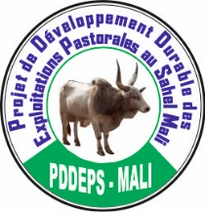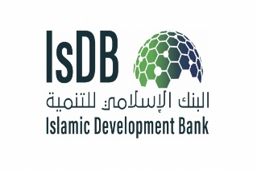

AVIS D’ANNULATION

L’Unité de Gestion du Projet de Développement Durable des Exploitations Pastorales au Sahel Mali (PDDEPS Mali) informe de l’annulation de la manifestation d’intérêt relative au recrutement d’une structure de renforcement des capacités de l’Institution de microfinance partenaire du PDDEPS Mali.

Ladite manifestation a été publiée dans le Quotidien National « L’ESSOR » du 31 Mai 2022 et aussi sur le site de la Banque Islamique de Développement (BID).

Bonne compréhension.

LE COORDINATEUR DU PDDEPS Mali

Mamadou TRAORE
Vétérinaire et Ingénieur d’Elevage

